Министерство образования и науки Российской Федерации Федеральное государственное автономное образовательное учреждение высшего образования
«Уральский федеральный университет имени первого Президента России Б.Н. Ельцина» (УрФУ)
Институт радиоэлектроники и информационных технологий – РТФ

ОТЧЕТ
о проектной работе
по теме: Образовательная игра по химии «Valentine’s Lab»
по дисциплине: Проектный практикум

Команда: ЛАБОРАТОРИЯ ФЛАМЕЛЯ

Екатеринбург
2022
СОДЕРЖАНИЕ

ВВЕДЕНИЕ 3
КОМАНДА 5
ЦЕЛЕВАЯ АУДИТОРИЯ 6
КАЛЕНДАРНЫЙ ПЛАН ПРОЕКТА 9
ОПРЕДЕЛЕНИЕ ПРОБЛЕМЫ 11
ПОДХОДЫ К РЕШЕНИЮ ПРОБЛЕМЫ 12
АНАЛИЗ АНАЛОГОВ 13
ТРЕБОВАНИЯ К ПРОДУКТУ И К MVP 15
СТЕК ДЛЯ РАЗРАБОТКИ 16
ПРОТОТИПИРОВАНИЕ 17
РАЗРАБОТКА СИСТЕМЫ 20
ЗАКЛЮЧЕНИЕ 22
СПИСОК ЛИТЕРАТУРЫ 24

ВВЕДЕНИЕ
Цикл естественнонаучных дисциплин занимает важное место среди других школьных предметных областей. Однако в определенных случаях возникают барьеры в усвоении материала учащимися. Иногда преподаватели дают школьникам информацию, которую трудно запомнить. В точных науках присутствует множество различных законов, формул, которые ученики заведомо отталкивают из-за сложности и значительного количества. В связи с этим становится актуальным создание дополнительных платформ, игр и др., чтобы улучшить восприятие получаемой информации и её запоминание.
Наиболее эффективным инструментом для усвоения тем являются игры, так как в них присутствует интерактив, взаимодействие с персонажами, что повышает интерес к обучению.
Одной из наиболее трудноусваиваемых естественных наук является химия. В большинстве образовательных учреждений её вводят с 8 класса. Ученики при изучении начинают сталкиваться с рядом трудностей: не сразу понимают, как проходят химические реакции; возникают сложности с соответствием названий соединений и химической формулы и т.д. Поэтому для привлечения внимания школьников к дисциплине было решено создать игру, в которой предстоит пройти несколько мини-игр, связанных с темами 8 класса.
В интернет-ресурсах можно найти вспомогательные программы и образовательные игры по химии. Реализуемая игра будет отличаться наличием сюжета и оригинальных персонажей.
Цель данного проекта – разработать образовательную игру по химии для учеников 8 класса. Будут созданы мини-игры, соответствующие темам выбранного класса, разработан сюжет и персонажи.
Исходя из поставленной цели, определились следующие задачи:
1. Выявить главные проблемы при изучении химии.
2. Проанализировать темы по химии, изучающиеся в 8 классе.
3. Провести анализ аналогов игр по химии.
4. Определить, на какой платформе разрабатывать игру.
5. Разработать мини-игры, соответствующие темам 8 класса.
6. Создать главную локацию игры.

КОМАНДА
- Хмелёва Виктория Сергеевна РИ-110942 – Тимлид
- Засыпкина Елена Юрьевна РИ-110940 – Программист
- Доровских Софья Дмитриевна РИ-110943 – Дизайнер
- Пономарёв Александр Игоревич РИ-110936 – Программист
- Попова Елена Сергеевна РИ-110942 – Аналитик

ЦЕЛЕВАЯ АУДИТОРИЯ
Для определения целевой аудитории мы использовали методику 5W Марка Шеррингтона. Это наиболее распространенный способ определения целевой аудитории и психологических характеристик, которыми обладают потенциальные потребители.
Сегментация рынка проводится по 5 вопросам:
1) Что?
Это сегментация по типу товара: что мы предлагаем потребительской группе? Какие товары/услуги?
В данном проекте потребителю предлагается образовательная игра, содержащая 4 мини-игры по темам из школьного курса химии, с интересным сюжетом.
2) Кто?
Это сегментация по типу потребителя: кто приобретает товар/услугу? Какой пол, возраст?
В 8 классе в школьной программе появляется новый предмет – химия, и у школьников возникают проблемы с пониманием ещё на первых темах. Из-за этого они теряют интерес к предмету.
По результатам исследования, взятого с интернет-ресурса в 8 классе школьники имеют следующий уровень мотивации изучения химии:
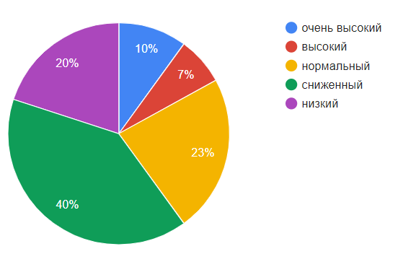
Следующая диаграмма составлена по результатам исследования в 9 классе:
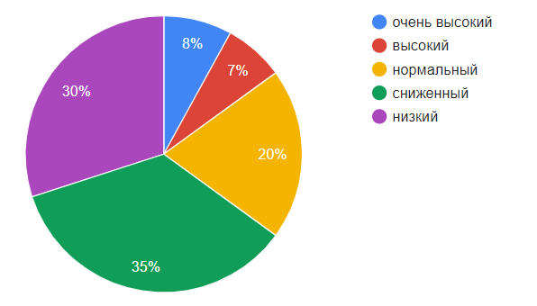
Сравнивая значения уровня мотивации в изучении химии среди 8 и 9 классов, можно заметить, что показатели мотивации падают.
Рассмотрим диаграмму о мотивированности в изучении химии для 11 класса:
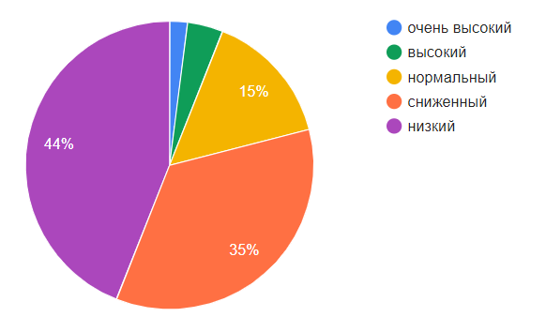
Исходя из выше представленных диаграмм можно сделать вывод, что в 8 классе школьники заинтересованы в химии, однако показатели невысокие - согласно опросу такие ученики составляют 17 процентов. С каждым новым учебным годом интерес учеников к предмету падает, что связано с непониманием предмета. Поэтому в целях поддержания интереса к химии было решено разработать игру для наглядности и обеспечения усвоения материала.
Игра будет содержать в себе 4 мини-игры по темам 8 класса из школьного курса химии. Поэтому основной категорией пользователей являются школьники, обучающиеся в 8 классе.
3) Почему?
Это сегментация по типу мотивации к совершению покупки и потребления: какова потребность или мотивация клиента? какую проблему решает товар/услуга?
Так как многие школьники сталкиваются с трудностями в понимании химии, становится необходимым найти дополнительный ресурс, который поможет разобраться в темах, вызывающих затруднение. Разрабатываемая в проекте игра станет таким ресурсом.
4) Когда?
Это сегментация по ситуации, в которой приобретается продукт: когда потребители хотят приобрести товар/услугу?
Потребитель воспользуется игрой, когда понадобится углубиться в усваиваемый материал, повторить тему или проверить знания. Это поможет в изучении предмета.
5) Где?
Это сегментация по месту покупок: в каком месте происходит принятие решения о покупке и сама покупка? — имеются в виду точки контакта с клиентом, где можно повлиять на решение.
Так как мини-игры в «Valentine’s Lab» составлены на основе школьной программы, школьник может проходить ее как в образовательном учреждении, так и после занятий дома в качестве закрепления пройденного материала.

КАЛЕНДАРНЫЙ ПЛАН ПРОЕКТА

Название проекта: Valentine’s Lab – образовательная игра по химии

Руководитель проекта: Хмелёва Виктория Сергеевна

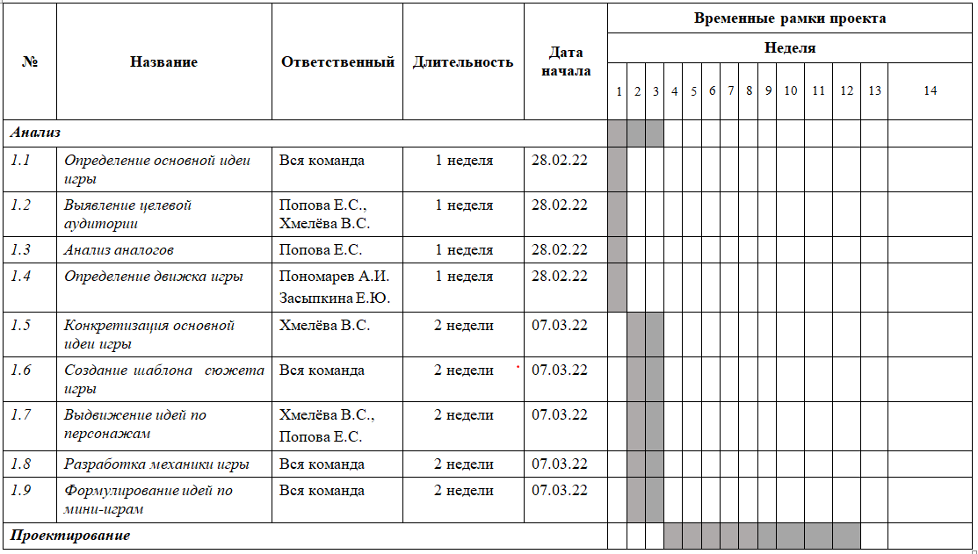
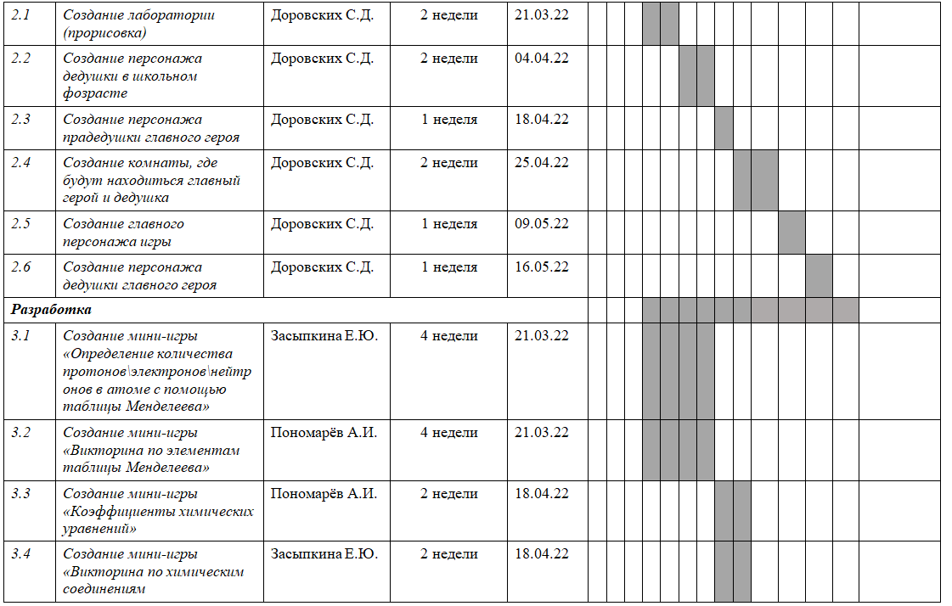
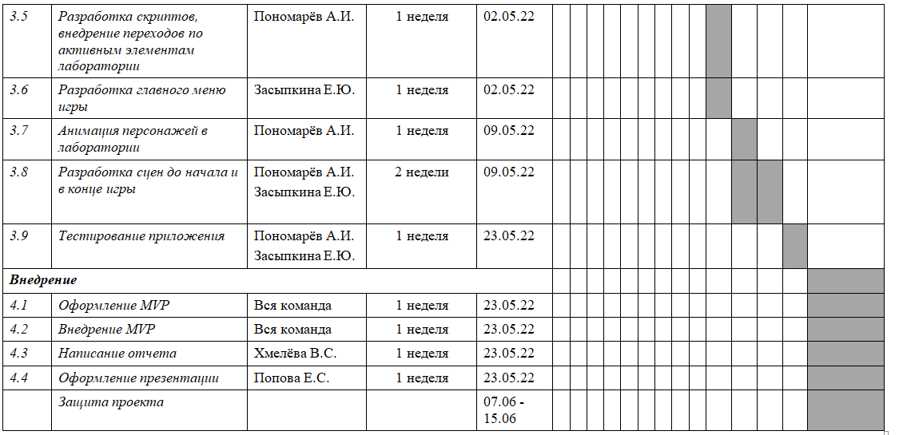

Определение проблемы
Было использовано несколько эффективных способов выявления основных проблем, с которыми могли бы столкнуться ученики при изучении химии:
1) Опрос, найденный в интернет-источнике, о мотивированности учеников изучать химию. Выявилось, что уже в 8 классе школьники испытывают слабый интерес к предмету (согласно опросу 17% человек). Также стоит заметить, что заинтересованность с каждым новым учебным годом стремительно падает. Согласно данным результатам можно сделать вывод, что ученикам не удается понять материал, часто возникают трудности. Стоит обратить внимание и на подачу материала, занятия в образовательных учреждениях часто становятся монотонными.
2) Изучение конкурентов. Выяснилось, что обучающие игры по химии в интернет-ресурсах сложно найти. Большинство из них представляют из себя вспомогательное пособие по узкой теме. Поэтому можно сделать вывод, что ученики не имеют возможности самостоятельно изучать химию в интерактивном игровом режиме.
Таким образом, главными проблемами при изучении химии в школе являются малая мотивация ввиду сложности предмета и традиционного способа трансляции материала без использования интерактивной формы.

Подходы к решению проблемы
В школе ученики сталкиваются со следующими проблемами при изучении химии:
- Сложность материала
- Малоинформативная или монотонная трансляция материала
Поскольку в школе химия – трудноусваиваемая дисциплина, стало необходимым разработать платформу, на которой ученикам будет проще и интереснее заниматься. Многие подростки любят проводить время в гаджетах, компьютерах, и т.д. Поэтому решением проблемы является создание образовательной игры преимущественно для учеников 8 класса, охватывающей соответствующие классу темы.
При анализе конкурентов были выявлены следующие недочеты:
- В играх не хватает сюжетной линии
- Игры зачастую посвящены какой-либо одной узкой теме
Поэтому для устранения представленных выше недочетов в нашей игре будет разработан сюжет, а также различные мини-игры, благодаря чему у школьника повысится мотивация, а также интерес к изучению данного предмета.

Анализ аналогов
Был проведен анализ аналогов игр по химии. Обнаружились следующие игры:
● The Elements
The Elements – это своеобразная база данных основных химических элементов, представленных в виде высококлассных 3D-моделей.
● Molecules
Данное приложение основывается на трёхмерных моделях различных веществ. В Molecules есть несколько режимов визуализации, которые позволяют пользователям вращать модели, изменять масштаб молекулы, увеличивать/уменьшать размер и т.д. Само приложение обладает весьма приличной базой молекулярных моделей, но в то же время у пользователя есть возможность загружать примеры со специализированных сайтов международных хранилищ биологических молекул и их трехмерных моделей.
● Chemical Valence
Созданное профессором химии из Мичигана приложение помогает понять пользователям принцип соединения молекул.
В чём наше преимущество перед конкурентами?
- Наличие сюжетной линии.
В создаваемой игре будет сюжет, благодаря чему школьникам будет интереснее в неё играть
- Разнообразие мини-игр
Разрабатваемая игра будет объединять в себе несколько мини-игр на различные темы по химии, благодаря чему пользователи смогут усвоить больший объем полезной информации.

Требования к продукту и к MVP
Минимально рабочий продукт представляет из себя образовательную сюжетную 2D игру с оригинальными персонажами, включающую в себя 4 мини-игры по темам 8 класса из школьного курса химии. Главная локация игры – лаборатория, в которой находятся интерактивные предметы. Нажимая на данные предеметы, можно перейти к соответствующим мини-играм.
В начале и в конце игры присутствуют кат-сцены, являющиеся элементами сюжета. В игре можно увидеть трех персонажей: дедушка Валентин, его отец Борис и внук Паша. Наличие сюжета обеспечит большую заинтересованность в игре.
Ученики смогут ознакомиться со следующими мини-играми:
1. Интерактивная игра на соответствие обозначений и названий элементов таблицы Менделеева
2. Определение количества протонов\электронов\нейтронов в атоме с помощью таблицы Менделеева
3. Определение коэффициентов уравнений химических реакций
4. Интерактивная игра на соответствие обозначений и названий химических соединений
Все игры дополняются справочным материалом, который поможет в случае затруднения прохождения.

СТЕК ДЛЯ РАЗРАБОТКИ
Платформа для разработки игры (написание кода, разработка скриптов) – Unity
Платформа для разработки дизайна игры (прорисовка персонажей, локации) – Gravit Designer

Прототипирование
- Главная локация игры – лаборатория

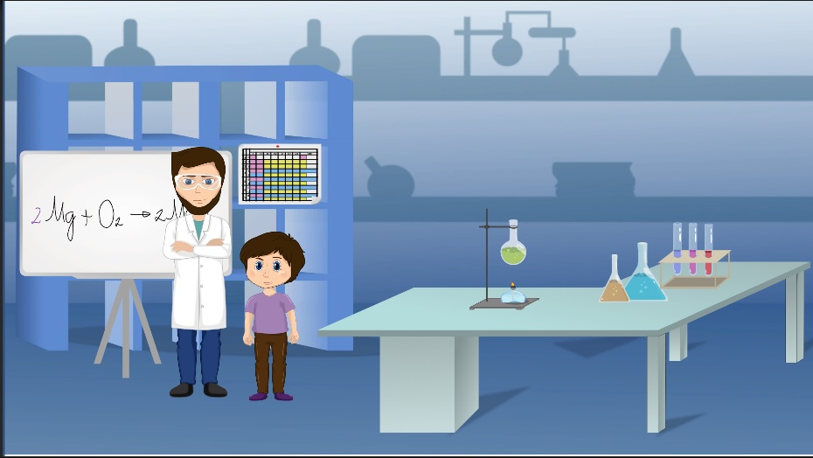

- Кат-сцена
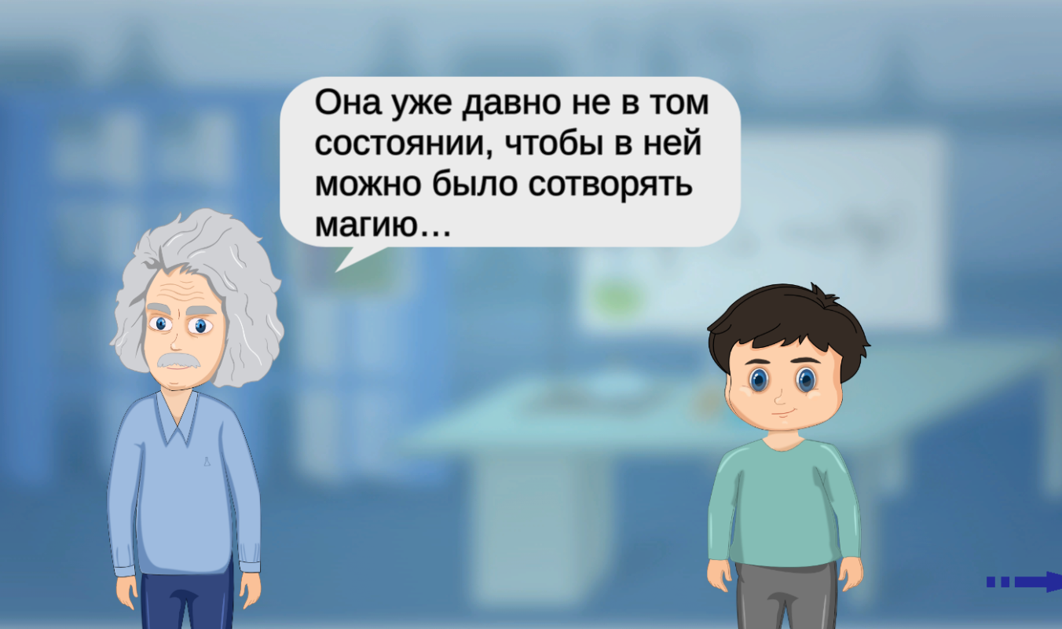
- Мини-игра «Соответствие обозначений и названий элементов таблицы Менделеева»

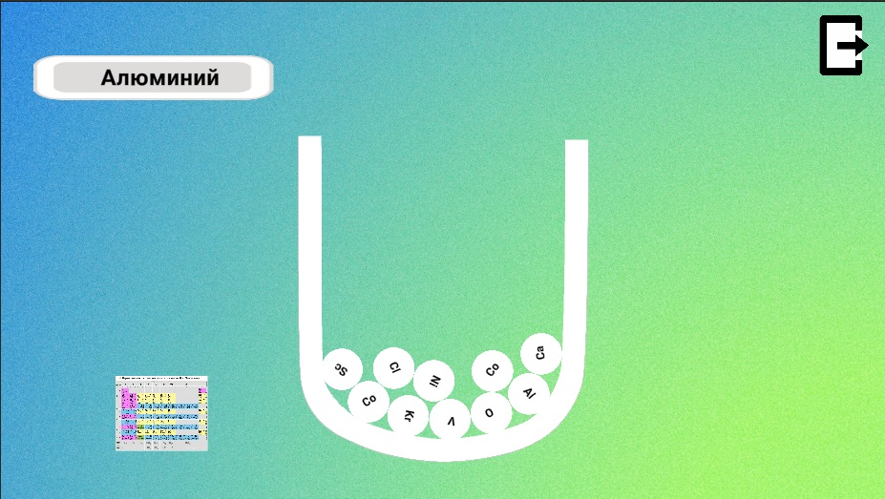
- Мини-игра «Определение количества протонов\электронов\нейтронов в атоме с помощью таблицы Менделеева»
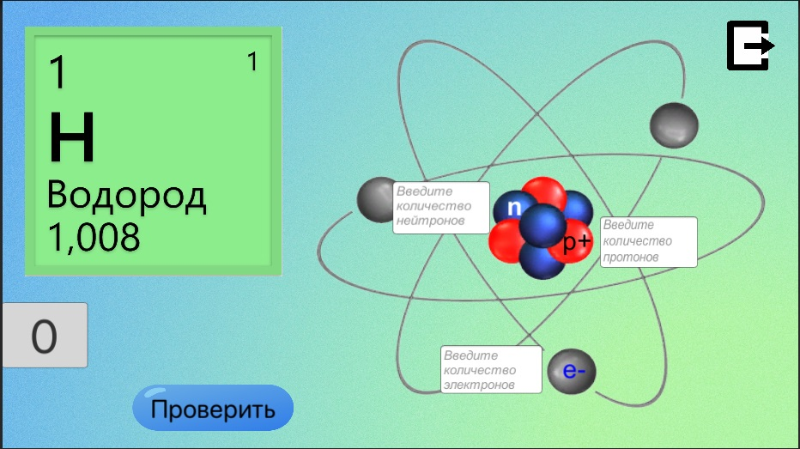
- Мини-игра «Определение коэффициентов уравнений химических реакций»
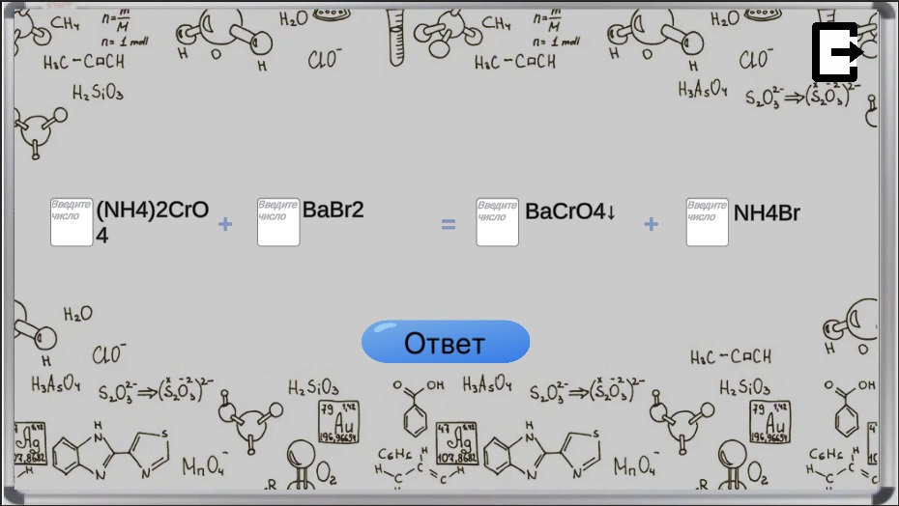
- Мини-игра «Соответствие обозначений и названий химических соединений»
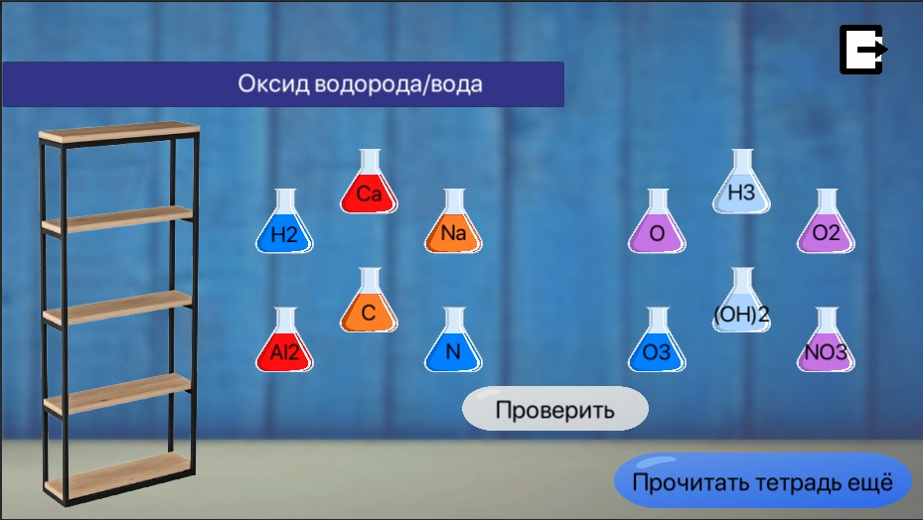

РАЗРАБОТКА СИСТЕМЫ

В начале игры открывается главное меню, включающее в себя две кнопки:
- «Начать»
- «Выйти»
После нажатия по кнопке «Начать» начинается кат-сцена, где персонажи беседуют между собой. Когда кат-сцена заканчивается, игрок переходит в главную локацию – лабораторию, где он может взаимодействовать с 4 интерактивными предметами. При нажатии на них пользователь переходит к обучающим мини-играм. Мини-игры не связаны между собой линейно, то есть игрок имеет возможность проходить их независимо друг от друга в любой момент времени. После того, как школьник пройдет все мини-игры, включается заключительная кат-сцена, после которой игру можно считать пройдненной.
Систему работы игры можно представить в виде следующего алгоритма:
- Главное меню, в котором при нажатии на кнопку «Начать» начинается игра
- Кат-сцена с дедушкой Валентином и внуком Пашей
- Переход в лабораторию
- Прохождение 4 мини-игр по темам химии 8 класса
- Заключительная кат-сцена с дедушкой Валентином и внуком Пашей
- Выход в главное меню
Мини-игры представляют из себя следующее:
В мини-игре «Соответствие обозначений и названий элементов таблицы
Менделеева» ученику предстоит нажимать на белые шарики с названием того элемента, который написан в окошке в левом верхнем углу. В случае неправильного ответа количество шариков увеличивается. При наборе 10 очков, мини-игра считается пройденой.
В мини-игре «Определение количества протонов\электронов\нейтронов в атоме с помощью таблицы Менделеева» необходимо, смотря на атомное число элемента и его порядковый номер, определить количество содержащихся в нем элементарных частиц и заполнить соответствующие поля. Если ответишь неправильно, то появится возможность посмотреть подсказку. При наборе 10 очков мини-игра заканчивается.
В мини-игре «Определение коэффициентов уравнений химических реакций» необходимо правильно расставить коэффициенты уравнения, чтобы получить верную реакцию. При наборе 10 очков игра заканчивается.
В мини-игре «Соответствие обозначений и названий химических соединений» игроку предстоит соединить колбочки с катионами и анионами, чтобы получить верное химическое соединение. При правильном ответе на полках слева появляется колбочка с зеленой жидкостью. В случае неправильного ответа появляется возможность посмотреть подсказку. При наборе 10 очков игра заканчивается.

Заключение
Таким образом, в ходе данного проекта удалось разработать образовательную 2D игру по химии с наличием оригинальных персонажей и сюжета.
Среди основных проблем в изучении химии школьниками можно выделить трудность восприятия материала вследствие его сложности или монотонной трансляции.
Были изучены конкуренты игр по химии. Среди недостатков были обнаружены:
- Скудность подаваемого материала
- Посвящение игры какой-либо одной узкой теме
- Однообразие в геймплее
Было решено разрабатывать игру в среде Unity - межплатформенной среде разработки компьютерных игр, благодаря чему имеется возможность сделать игру доступной для прохождения не только на ПК, но и на мобильных устройствах.
Отрисовка главной локации, а также персонажей осуществлялась в программе Gravit Designer, что позволило осуществить задуманные идеи.
Для разработанной игры были выбраны следующие темы 8 класса, реализованные в мини-играх:
- Элементы таблицы Менделеева
- Определение элементарных частиц в атоме
- Химические соединения
- Определение коэффициентов уравнений химических реакций
В итоге разработанная игра включает в себя 4 мини-игры по выше представленным темам. У каждой из них оригинальный дизайн.
В начале и в конце игра дополнена диалогом между персонажами, что формирует основной сюжет. Соглсно сюжету дедушка Валентин рассказывает своему внуку Паше, только вернувшемуся из школы, про лабораторию, в которой работал вместе со своим отцом. В ней родственники проводили много времени, открывали что-то новое. Для Валентина химия является настоящей магией. После прохождения всех мини-игр появляется заключительная сцена, где Паша заинтересовывается рассказом дедушки, после чего предлагает восстановить лабораторию и продолжить исследования. На этом игра заканчивается.
В будущем планируется добавить темы для 9 и 10 классов, чтобы игра стала актуальной для большего количества учеников. Также будут внесены доработки по дизайну мини-игр и персонажей.
Для возможности внедрения разработанной игры в образовательную программу следует внести оценочную систему, чтобы ученики могли получать баллы за прохождение.
Таким образом, все цели и задачи, поставленные вначале данной проекта, были выполнены.

СПИСОК ЛИТЕРАТУРЫ
- 13 игр и приложений для изучения химии // Newtonew: новости сетевого образования. – URL: http://newtonew.com:81/app/13-igr-i-prilozhenij-dlja-izuchenija-himii (30.03.2022)
- Габриелян, О. С. Химия. 8 класс: учебник / О. С. Габриелян. – Москва: Дрофа, 2019. – 284 с. – URL: https://pdf.11klasov.net/15965-himija-8-klass-uchebnik-gabrieljan-os.html (дата обращения: 15.03.2022)
- Салахеева, З. М. Исследование как средство повышения интереса учащзихся к химии: методический семинар / З. М. Салахеева. – Старый Ирюк, 2015. – URL: https://infourok.ru/issledovanie-kak-sredstvo-povisheniya-interesa-k-himii-472986.html (01.06.2022)

